**ĐỀ CƯƠNG ÔN THI HỌC KÌ I**

1. Quá trình hình thành hang động, thạch nhũ là một ví dụ điển hình về phản ứng thuận nghịch trong tự nhiên.

Nước có chứa CO2 chảy qua đá vôi, bào mòn đá tạo thành Ca(HCO3)2 (phản ứng thuận) góp phần hình thành các hang động. Hợp chất Ca(HCO3)2 trong nước lại bị phân hủy tạo ra CO2 và CaCO3 (phản ứng nghịch), hình thành thạch nhũ, măng đá, cột đá.

Viết phương trình hóa học của các phản ứng xảy ra trong hai quá trình trên?

1. Viết biểu thức hằng số cân bằng cho các phản ứng sau:

a) Phản ứng tổng hợp ammonia

b) Phản ứng nung vôi: 

c) Phản ứng tạo khí than ướt: 

1. Cho biết phản ứng sau: H2 (g) + I2 (g)  2HI (g). Nồng độ các chất lúc cân bằng ở nhiệt độ 860oC là [H2]=[I2]=0,214 M; [HI]=1,572 M.Tính hằng số cân bằng KC tại 860o**C.**
2. Cho biết phản ứng sau: CO (g) + H2O (g)  CO2 (g) + H2 (g)

Ở 700oC hằng số cân bằng KC của phản ứng là 1,873. Tính nồng độ H2O và CO ở trạng thái cân bằng, biết rằng hỗn hợp ban đầu có 0,300 mol H2O và 0,300 mol CO trong bình kín dung tích 10 lít ở 700o**C.**

1. Cho các cân bằng sau:





Nếu có tăng nhiệt độ các cân bằng trên dịch chuyển theo chiều nào?Giải thích.

1. Trong môi trường acid, diệp lục có màu vàng đến đỏ; còn trong môi trường kiềm, diệp lục có màu xanh.

a) Giải thích vì sao khi vắt chanh vào nước luộc rau muống thì màu xanh của nước lại bị nhạt đi.

b*) Vì sao khi luộc bánh chưng, cho thêm một chút thuốc muối (NaHCO3) sẽ làm cho lá dong gói bánh có màu xanh đẹp hơn?

1. **Điền dấu “x” để hoàn thành bảng sau:**

|  |  |  |  |  |  |  |  |  |  |
| --- | --- | --- | --- | --- | --- | --- | --- | --- | --- |
| **STT** | **Phân tử, ion** | **Điện li mạnh** | **Điện li yếu** | **Không điện li** | **STT** | **Phân tử, ion** | **Điện li mạnh** | **Điện li yếu** | **Không điện li** |
| **1** | NH4Cl |  |  |  | **11** | NH3 |  |  |  |
| **2** | MgSO4 |  |  |  | **12** | H2S |  |  |  |
| **3** | HNO3 |  |  |  | **13** | H2CO3 |  |  |  |
| **4** | C2H5OH |  |  |  | **14** | Cu(OH)2 |  |  |  |
| **5** | CH3COOH |  |  |  | **15** | KHCO3 |  |  |  |

1. **Viết các phương trình điện li (nếu có):**

a. NH3 + H2O b. H2SO4 c. NH4NO3 d. H2S

e. C6H6 f. HNO3 f. CuSO4

1. Phèn chua (K2SO4.Al2(SO4)3.24H2O) có ứng dụng làm trong nước, làm chất cầm màu trong công nghiệp nhuộm,… do ion Al3+ thủy phân trong nước tạo kết tủa dạng keo trắng.

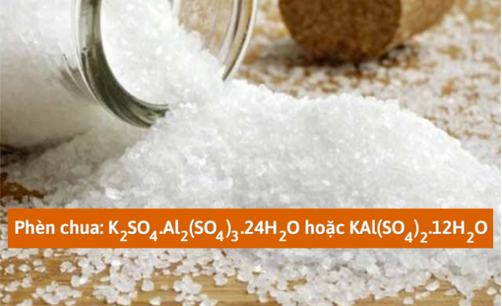

a) Viết phương trình điện li của phèn chua. b) Viết phương trình thủy phân của Al3+.

c) Cho biết môi trường của phèn chua.

1. Dựa vào thuyết acid – base của Bronsted – Lowry, hãy xác định chất nào là acid, chất nào là base trong các phản ứng sau:

a)  b) 

c)  d) 

1. Bình thường, chỉ số pH của nước tiểu ở người dao động trong khoảng 4,5 – 8,0. Nếu pH của nước tiểu giảm xuống dưới 4,5 thì có nghĩa là bị dư acid, còn cao hơn 8,0 thì có nghĩa là bị dư kiềm. Sỏi thận là khối chất khoáng nhỏ có thể tích tụ trong thận, gây đau khi ngăn cản dòng nước tiểu từ thận xuống niệu quản. Một trong các dấu hiệu của bệnh sỏi thận là nước tiểu bị dư acid hoặc dư kiềm. Đề xuất cách làm đơn giản để có thể tiên lượng (dự đoán có tính khoa học) bệnh sỏi thận.
2. Trong phương trình hóa học của phản ứng giữa nitrogen và oxygen:

a) Hãy các định các nguyên tử có sự thay đối số oxi hóa.

b) Tại sao thực tế không sử dụng phản ứng để tạo ra NO, một hợp chất trung gian quan trọng trong công nghiệp sản xuất nitric acid?

1. Viết các phương trình hóa học minh họa quá trình hình thành đạm nitrate trong tự nhiên xuất phát từ nitrogen.
2. a) Tại sao nitrogen lỏng được dùng để bảo quản mẫu vật phẩm trong y học?

b) Tại sao dùng khí nitrogen để làm căng vỏ bao bì thực phẩm mà không dùng không khí?

1. Cho phản ứng: 3H2­ (g) + N2 (g) 2NH3. Tính biến thiên enthalpy của phản ứng tạo thành ammonia (NH3), biết năng lượng liên kết Eb (H – H) = 432 kJ/mol; Eb (N≡N) = 945 kJ/mol; Eb (N – H) = 391 kJ/mol. Cho biết phản ứng thu nhiệt hay tỏa nhiệt.
2. a. Tính biến thiên enthapy theo các phương trình phản ứng sau, biết nhiệt tạo thành của NH3 bằng -46 kJ/mol.

N2(g) + 3H2(g)  2NH3(g) (1)

 (2)

b. So sánh (1) và (2).

c. Khi tổng hợp được 100Kg NH3 thì nhiệt lượng toả ra hay thu vào là bao nhiêu? Tính theo hai phương trình phản ứng trên thì kết quả thu được giống nhau hay khác nhau?

1. Hỗn hợp  gồm  và  có tỉ lệ mol tương ứng là . Nung nóng  trong bình kín (450oC, xúc tác ) một thời gian, thu được hỗn hợp khí có số mol giảm  so với ban đầu. Tính hiệu suất của phản ứng tổng hợp .
2. Hoàn thành các phương trình hóa học sau:

|  |  |  |  |
| --- | --- | --- | --- |
| 1 | CaCO3 + HNO3 | 6 | NH3 + H2O + AlCl3 |
| 2 | NH3 + HCl | 7 | NH4NO3 |
| 3 | N2 + Li | 8 | N2 + O2 |
| 4 | Cu + HNO3 (loãng) | 9 | (NH4)2SO4 + NaOH |
| 5 | NH3 + O2 | 10 | NH4Cl + NaOH |

1. a) Viết phương trình hoá học xảy ra khi cho dung dịch  lần lượt tác dụng với lượng dư các dung dịch: .

b) Trình bày phương pháp hoá học phân biệt ba dung dịch: .

1. Cho 0,34 gam ammonia phản ứng với oxygen (không dùng chất xúc tác) thu được 0,405 gam H2O và thể tích khí O2 còn dư là 0,37185 mL(đkc).

a)Tính khối lượng O2 ban đầu.

b) Tính hiệu suất phản ứng.

1. Trong công nghiệp, người ta sản xuất nitric acid (HNO3) từ ammonia theo sơ đồ chuyển hóa sau:

a) Viết các phương trình hóa học xảy ra.

b) Để điều chế 200 000 tấn nitric acid có nồng độ 60% cần dùng bao nhiêu tấn ammonia? Biết rằng hiệu suất của quá trình sản xuất nitric acid theo sơ đồ trên là 96,2%.

1. Giải thích nguyên nhân phát thải NOx từ hoạt động giao thông vận tải, nhà máy nhiệt điện, luyện kim, đốt nhiên liệu. Đề xuất các biện pháp nhằm cắt giảm các nguồn phát thải đó.
2. Phản ứng của sulfur với hydrogen, nhôm (aluminium), thủy ngân (mercury) và fluorine, hãy xác định sự thay đổi số oxi hóa của nguyên tử các nguyên tố. Sulfur là chất oxi hóa hay chất khử?
3. Hoàn thành các PTHH sau:

|  |  |
| --- | --- |
| 1 | 2Cu(OH)2+H2SO4 (loãng) |
| 2 | Na2CO3+H2SO4 |
| 3 |  |
| 4 |  |
| 5 |  |

**Câu 2: Tích dấu “x”hoặcghi rõ nhóm chức (tên nhóm chức) nếu cóđể hoàn thành bảng sau:**

|  |  |  |  |  |  |
| --- | --- | --- | --- | --- | --- |
| **STT** | **Phân tử** | **Hydrocarbon** | **Dẫn xuất hydrocacbon** | | **Hợp chất**  **vô cơ** |
| **Nhóm chức** | **Tên nhóm chức** |
| **1** | CH3-C6H4-OH |  |  |  |  |
| **2** | CH3OH |  |  |  |  |
| **3** | CH4 |  |  |  |  |
| **4** | C2H5OCH3 |  |  |  |  |
| **5** | CH3COOH |  |  |  |  |
| **6** | HCHO |  |  |  |  |
| **7** | Ca(HCO3)2 |  |  |  |  |
| **8** | CH3-CO-C2H5 |  |  |  |  |
| **9** | CH3COOC2H5 |  |  |  |  |
| **10** | (CH3)3N |  |  |  |  |

1. Cho các chất H2O, LiF, C2H6 và các giá trị nhiệt độ sôi -88,5 oC, 100 oC và 1 676 Hãy cho biết nhiệt độ sôi của mỗi chất và giải thích sự khác nhau đó.

|  |  |
| --- | --- |
| 1. Khi chưng cất dung dịch ethanol và nước (Hình Câu 1), chất nào sẽ chuyển thành hơi sớm hơn? Khi gặp lạnh, hơi ngưng tụ thành chất lỏng chứa chủ yếu chất nào? Biết nhiệt độ sôi của ethanol và nước lần lượt là 78,3 và 100. |  |

1. Hãy cho biết bản chất của các cách làm sau đây thuộc loại phương pháp tách biệt và tinh chế nào?

a) Giã lá cây chàm, cho vào nước, lọc lấy dung dịch màu để nhuộm sợi, vải.

b) Nấu rượu uống.

c) Ngâm rượu thuốc.

d) Làm đường cát, đường phèn từ nước mía.

1. Viết các công thức cấu tạo của hợp chất có công thức phân tử C5H12
2. Hợp chất hữ cơ A có chứa carbon, hydrogen, oxygen, nitrogen. Thành phần phần trăm khối lượng của nguyên tố carbon, hydrogen, nitrogen lần lượt là 34,29%; 6,67%; 13,33%. Công thức phân tử của A cũng là công thức đơn giản nhất. Xác định công thức phân tử của A?
3. Retinol là một trong những thành phần chính tạo nên vitamin A có nguồn gốc động vật, có vai trò hỗ trợ thị giác của mắt còn vitamin C giúp tăng khả năng miễn dịch của cơ thể. Để xác định công thức phân tử của các hợp chất này, người ta đã tiến hành phân tích nguyên tố và đo phổ khối lượng. Kết quả khảo sát được trình bày trong bảng sau:

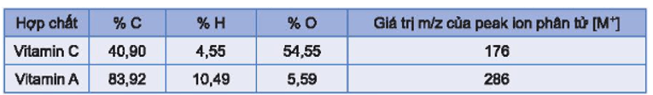 Hãy lập công thức phân tử của vitamin A và vitamin C.

1. Viết công thức cấu tạo đầy đủ của những hợp chất hữu cơ sau:

CH2Br – CH2Br; CH2 = CH2; (CH3)2CHOH, HCH = O.

1. Đánh số vị trí các nguyên tử carbon liên tục từ một đầu bất kì của mạch carbon đến cuối mạch đối với các chất (**E**) và (**F**) ở Bảng 11.1. Nhóm – OH trong phân tử các chất này có thể gắn với carbon ở vị trí nào trong mạch carbon của chúng? Vì sao (**E**) và (**F**) lại được gọi là các đồng phân về vị trí nhóm chức?

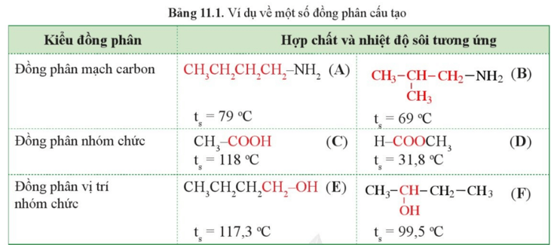

**TRẮC NGHIỆM**

1. Hằng số cân bằng KC của một phản ứng thuận nghịch phụ thuộc vào yếu tố nào sau đây?

**A.** Nồng độ. **B.** Nhiệtđộ. **C.** Ápsuất. **D.** Chấtxúctác.

1. Nhận xét nào sau đây **không** đúng?

**A.** Trong phản ứng một chiều, sản phẩm không phản ứng được với nhau tạo thành chất đầu.

**B.** Trong phản ứng thuận nghịch, các chất sản phẩm có thể phản ứng với nhau để tạo thành chất đầu.

**C.** Phản ứng một chiều là phản ứng luôn xảy ra không hoàn toàn.

**D.** Phản ứng thuận nghịch là phản ứng xảy ra theo hai chiều trái ngược nhau trong cùng điều kiện.

1. Xét cân bằng: N2O4(g)2 NO2 (g) ở. Khi chuyển dịch sang một trạng thái cân bằng mới nếu nồng độ của N2O4 tăng lên 9 lần thì nồng độ của NO2

**A.** tăng 9 lần. **B.** tăng 3 lần. **C.** tăng 4,5 lần. **D.** giảm 3 lần.

1. Cho phương trình phản ứng: 2A(g) + B (g)2X (g)+ 2Y(g). Người ta trộn 4 chất, mỗi chất 1 mol vào bình kín dung tích 2 lít (không đổi). Khi cân bằng, lượng chất X là 1,6 mol. Hằng số cân bằng của phản ứng này là

**A.** 58,51. **B.** 33,44. **C.** 29,26. **D.** 40,96.

1. Cho cân bằng hoá học: H2 (g) + I2 (g) 2HI (g); ∆H > 0. Cân bằng không bị chuyển dịch khi

**A.** tăng nhiệt độ của hệ. **B.** giảm nồng độ HI.

**C.** giảm áp suất chung của hệ. **D.** tăng nồng độ H2.

1. Cho phản ứng:2SO2(g) + O2(g)2SO3(g),. Để thu được nhiều sản phẩm nhất thì ta phải:

**A.** Giảm áp suất, giảm nhiệt độ. **B.** Giảm nhiệt độ và tăng áp suất.

**C.** Tăng nhiệt độ, tăng áp suất. **D.** Tăng nhiệt độ và giảm áp suất.

1. Phản ứng tổng hợp ammonia là: N2(g) + 3H2(g)2NH3(g); . Yếu tố không giúp tăng hiệu suất tổng hợp ammonia là

**A.** Tăng nhiệt độ. **B.** Lấy ammonia ra khỏi hỗn hợp phản ứng.

**C.** Tăng áp suất. **D.** Bổ sung thêm khí nitrogen vào hỗn hợp phản ứng.

1. Chất nào sau đây dẫn điện được?

**A.** KBr trong nước. **B.** KBr rắn khan. **C.** Br2 lỏng. **D.** Hơi Br2.

1. Hòa tan các chất sau vào nước để được các dung dịch riêng rẽ: HNO3, CaO, NH3, C6H12O6, CH3COOH, NH4NO3, H2SO4, Al2(SO4)3.Trong các dung dịch tạo ra có bao nhiêu dung dịch có khả năng dẫn điện?

**A.** 5. **B.** 6. **C.** 7. **D.** 8.

1. Chọn phát biểu sai:

**A.** Chỉ có hợp chất ion mới có thể điện li được trong nước.

**B.** Chất điện li phân li thành ion khi tan vào nước hoặc nóng chảy.

**C.** Sự điện li của chất điện li yếu là thuận nghịch.

**D.** Nước là dung môi phân cực, có vai trò quan trọng trong quá trình điện li.

1. Dãy chất gồm các chất đều thuộc chất điện li mạnh là

**A.** H2S, H2SO4, HClO4, NaClO. **B.** Na2CO3, H3PO4, CH3COONa, Ba(OH)2.

**C..** H2S, CH3COOH, NaClO, Bi(OH)3. **D. K**HCO3, H2SO4, Ca(OH)2, Al2(SO4)3.

1. Trong dung dịch acetic acid(bỏ qua sự phân li của H2O) có những phần tử nào?

**A.** H+, CH3COO–. **B.** CH3COOH, H+, CH3COO–, H2O.

**C.** H+, CH3COO–, H2O. **D.** CH3COOH, CH3COO–, H+.

1. Công thức hóa học của chất mà khi điện li tạo ra ion Fe3+ và SOlà

**A.** Fe3(SO4)2 **B.** Fe(SO4)3. **C.** Fe2(SO4)3. **D.** FeSO4

1. Đối với dung dịch acid yếu CH3COOH 0,1M; nếu bỏ qua sự điện li của nước thì đánh giá nào về nồng độ mol ion sau là **đúng**?

**A.** [H+] < 0,1M. **B.** [H+] > [CH3COO−].

**C.** [H+] < [CH3COO−]. **D.** [CH3COO−] = 0,1M.

1. Nồng độ H+ trong dung dịch thu được khi hòa tan 16 gam SO3 vào 200 mL nước là

**A.** 0,1M. **B.** 0,5M. **C.** 1M. **D.** 2M.

1. Dung dịch A chứa 0,2 mol Mg2+; x mol Fe3+; y mol Cl– và 0,45 mol SO. Cô cạn dung dịch X thu được 79 gam muối khan. Giá trị của x là

**A.** 0,3. **B.** 0,4. **C.** 0,2. **D.** 0,1.

1. Theo thuyết Brønsted – Lowry về acid – base, chất nào sau đây là acid?

**A.** NH3. **B.** HNO3. **C.** NaNO3 **D.** C6H12O6

1. Theo thuyết Brønsted – Lowry về acid – base, ion nào sau đây không **phải** là acid?

**A.** Al3+. **B.** . **C.** H3O+. **D.** 

1. Ion nào sau đây khi thủy phân trong nước vừa có thể tạo môi trường acid vừa có thể tạo môi trường base?

**A.** . **B.**. **C.**. **D.**.

1. Chất nào sau đây thủy phân trong nước tạo môi trường base?

**A.** Na2CO3. **B.** NaCl. **C.** CuSO4. **D.** CH3COOH.

1. Chất nào sau đây thủy phân trong nước tạo môi trường acid?

**A.** K2SO4. **B.** FeCl3. **C.** NaOH. **D.** Na2S.

1. Dung dịch chất nào sau đây làm xanh quỳ tím?

**A.** HCl. **B.** Na2SO4. **C.** NaOH. **D.** KCl.

1. Dung dịch chất nào sau đây **không** làm đổi màu quỳ tím?

**A.** HCl. **B.** Na2SO4. **C.** Ba(OH)2. **D.** HClO4.

1. pH của dung dịch KOH 0,06M và NaOH 0,04M là

**A.** 1. **B.** 2. **C.** 13. **D.** 12,8.

1. Trộn 100mL dung dịch H2SO4 0,1M với 150 mL dung dịch NaOH 0,2M. Dung dịch tạo thành có pH là

**A.** 13,6. **B.** 12,6. **C.** 13. **D.** 1,3.

1. Pha loãng 200 mL dung dịch Ba(OH)2 với 1,3 lít nước thu được 1,5 lít dung dịch có pH=12. Nồng độ mol của dung dịch Ba(OH)2 ban đầu là

**A.** 0,375M. **B.** 0,075M. **C.** 0,0375M. **D.** 0,05M.

1. Dung dịch A chứa H2SO4 aM và HCl 0,2M; dung dịch B chứa NaOH 0,5M và Ba(OH)2 0,25M. Biết trộn 100mL dung dịch A với 120mL dung dịch B thì thu được dung dịch có pH =7. Giá trị của a là

**A.** 1,00M. **B.** 0,50M. **C.** 0,75M. **D.** 1,25M.

1. Chuẩn độ 20 mL dung dịch HCl chưa biết nồng độ đã dùng hết 17 mL dung dịch NaOH 0,12M. Xác định nồng độ mol của dung dịch HCl.

**A.** 0,102M. **B.** 0,12M. **C.** 0.08M. **D.** 0,112M.

1. Cốc A chứa 10 mL dung dịch KOH 0,10M được chuẩn độ với dung dịch HNO3 0,10M. Sau khi thêm 15mL dung dịch HNO3 vào, pH của dung dịch trong cốc A là

**A.** 1,80. **B.** 1,70. **C.** 2,40. **D.** 3,10.

1. Pha loãng dung dịch HCl có pH = 3 bao nhiêu lần để được dung dịch mới có pH = 4?

**A.** 5. **B.** 4. **C.** 9. **D.** 10.

1. Nguyên tố hóahọc nàosau đây thuộc nhómVA?

**A.** Nitrogen. **B.** Chlorine. **C.** carbon. **D.** Oxygen.

1. Khí nào phổ biến nhất trong khí quyển Trái Đất?

**A.** Oxygen. **B.** Nitrogen. **C.** Ozone. **D.** Argon.

1. Tính chất nào sau đây của nitrogen không đúng?

**A.** Ở điều kiện thường, nitrogen là chất khí. **B.** Nitrogen tan rất ít trong nước.

**C.** Nitrogen không duy trì sự cháy và sự hô hấp. **D.** Nitrogen nặng hơn không khí.

1. Trong các phản ứng sau, phản ứng nào nitrogen đóng vai trò chất khử?

**A.** . **C.** ;.

**B.** 3Mg+N2 Mg3N2. **D.** 6Li+N2 2Li3N.

1. Nhận định nào sau đây về phân tử nitrogen là đúng?

**A.** Có ba liên kết đơn bền vững.

**B.** Chứa nguyên tử nitrogen có số oxi hoá là -3.

**C.** Có liên kết cộng hoá trị có cực.

**D.** Thể hiện cả tính oxi hoá và tính khử.

1. Hiện tượng xảy ra khi cho giấy quì tím tẩm ướt vào bình đựng khí NH3 thì giấy quỳ tím chuyển thành màu

**A.** đỏ. **B.** xanh. **C.** vàng. **D.** nâu.

1. Khí nào sau đây dễ tan trong nước do tạo được liên kết hydrogen với nước?

**A.** Nitrogen. **B.** Hydrogen. **C.** Ammonia. **D.** Oxygen.

1. Các chất khí được thu vào bình theo đúng nguyên tắc bằng cách đầy không khí  và đẩy nước  như sau:

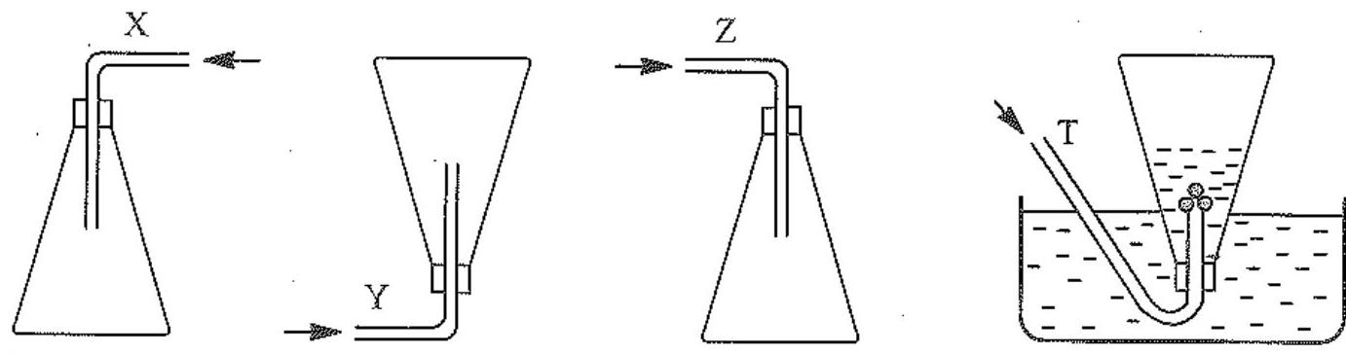

Nhận xét nào sau đây không đúng?

**A.** X là chlorine. **B.** Y là hydrogen.

**C.** Z là nitrogen dioxide. **D.** T là ammonia.

1. Nhiệt phân hoàn toàn muối nào sau đây thu được sản phẩm chỉ gồm khí và hơi?

**A.** . **B.** . **C.** . **D.** .

1. Dùng chất nào sau đây để trung hòa amoniac bị đổ:

**A.** Giấm ăn. **B.** Muối ăn. **C.** xà phòng. **D.** vôi.

1. Chất có thể dùng để làm khô khí NH3 là

**A.** H2SO4 đặc. **B.** P2O5. **C.** CuSO4 khan. **D.** KOH rắn.

1. Muối có trong bột khai sử dụng làm bánh là

**A.** NH4HCO3. **B.** Na2CO3. **C.** NH4HSO3. **D.** NH4Cl.

1. Trong các phản ứng dưới đây, phản ứng nào NH3 thể hiện tínhbase?

**A.** 8NH3 + 3Cl2 6NH4Cl+N2. **B.** 4NH3 + 5O2 4NO +6H2O.

**C.** 2NH3 + 3CuO  3Cu + N2+3H2O. **D.** NH3 + CO2 + H2O NH4HCO3.

1. Phân tử HNO3 có cấu tạo như sau:

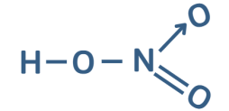

Các loại liên kết có trong phân tử HNO3 là

**A.** cộng hoá trị và ion. **B.**ion và phối trí.

**C.**phối trí (cho - nhận) và cộng hoá trị. **D.**cộng hoá trị và hiđro.

1. Nhóm các kim loại đều **không** phản ứng được với HNO3?

**A.** Al, Fe. **B.**Au, Pt. **C.**Al, Au. **D.**Fe, Pt.

1. Kim loại bị thụ động trong HNO3 đặc, nguội là

**A.**Al, Fe,Cr. **B.**Ag, Fe,Cu. **C.**Pb, Ag,Fe. **D.**Pt, Au,Ag.

1. Mưa acid là hiện tượng nước mưa có pH thấp hơn 5,6 (giá trị pH của khí carbon dioxide bão hoà trong nước). Hai tác nhân chính gây mưa acid là

**A.** . **B.**. **C.**. **D.**.

1. Cho phản ứng: 

Hệ số tỉ lượng a, b, c, d, e là những số nguyên dương có tỉ lệ tối giản. Tổng (a + b) bằng

**A.** 3. **B.**Câu. **C.**4. **D.**6.

1. Hiện tượng phú dưỡng là một biểu hiện của môi trường ao, hồ bị ô nhiễm do dư thừa các chất dinh dưỡng. Sự dư thừa dinh dưỡng chủ yếu do hàm lượng các ion nào sau đây vượt quá mức cho phép?

**A.** Sodium, potassium. **B.**Calcium, magnesium.

**C.**Nitrate, phosphate. **D.**Chloride, sulfate.

1. Xét phản ứng trong quá trình tạo ra  nhiệt:



Nhiệt tạo thành chuẩn của  là

**A.** . **B.**. **C.**. **D.**.

1. Cho 19,2 gam kim loại M tan hết trong dung dịch HNO3 dư thu được 4,958 lít khí NO duy nhất (đkc). Kim loại M là

**A.** Fe. **B.** Mg. **C.** Al. **D.** Cu.

1. Nguyên tố sulfur ở ô số 16, nhóm VIA, chu kì 3 trong bảng tuần hoàn. Ở trạng thái cơ bản, nguyên tử sulfur có số electron độc thân là

**A.** 1. **B.** 2. **C.** 3. **D.** 6.

1. Cho hình vẽ mô tả thí nghiệm:

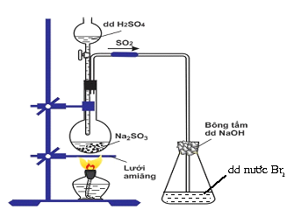

Hiện tượng xảy ra trong bình eclen (bình tam giác) chứa dung dịch nước Br2 là

**A.** Có kết tủa xuất hiện.

**B.** dung dịch nước Br2 bị mất màu.

**C.** Vừa có kết tủa vừa mất màu dung dịch nước Br2.

**D.** dung dịch nước Br2 không bị mất màu.

1. Cách xử lý thủy ngân khi nhiệt kế thủy ngân không may bị vỡ là

**A.** rắc bột sulfur lên thủy ngân rồi gom lại. **B.** rắc muối ăn lên thủy ngân rồi gom lại.

**C.** rắc đường lên thủy ngân rồi gom lại. **D.** rắc bột sắt lên thủy ngân rồi gom lại.

1. Ứng dụng nào sau đây của sulfur **không** đúng?

**A.** Sản xuất sulfuric acid. **B.** Sản xuất thuốc trừ sâu.

**C.** Dùng làm gia vị thức ăn cho người. **D.** Dùng để lưu hóa cao su.

1. Khí Y làm đục nước vôi trong và được dùng làm chất tẩy trắng bột gỗ trong công nghiệp giấy, khử màu trong sản xuất đường, chống nấm mốc cho sản phẩm mây tre đan,. Chất Y là

**A.** CO2. **B.** O3. **C.** NH­3. **D.** SO2.

1. Phát biểu nào sau đây là đúng?

**A.** Trong phản ứng hóa học của sulfur với aluminium, iron, mercury, oxygen, Sulfur đóng vai trò là chất oxi hóa.

**B.** Đơn chất sulfur vừa có tính oxi hóa, vừa có tính khử.

**C.** Ở điều kiện thường, sulfur là chất rắn, màu trắng, không tan trong nước, tan nhiều trong các dung môi hữu cơ.

**D.** Ở dạng phân tử, sulfur gồm 6 nguyên tử liên kết cộng hóa trị tạo mạch vòng (S6).

1. Chất nào sau đây không bay hơi ở điều kiện thường do có nhiệt độ sôi rất cao ?

**A.** . **B.** . **C.** . **D.** .

1. Để nhận biết anion có trong dung dịch K2CO3, **không** thể dùng thuốc thử nào sau đây?

**A.** Ba(OH)2. **B.** BaCl2. **C.** Ba(NO3)2. **D.** MgCl2.

1. Cách pha loãng dung dịch H2SO4 đặc nào sau đây đúng?

**A.** Rót nhanh acid vào nước và khuấy đều. **B.** Rót nhanh nước vào acid và khuấy đều.

**C.** Rót từ từ nước vào acid và khuấy đều. **D.** Rót từ từ acid vào nước và khuấy đều.

1. Quá trình sản xuất sulfuric acid trong công nghiệp được thực hiện dựa trên các phản ứng sau:

(a) ; (b) 

(c) ; (d) 

Số phản ứng xảy ra đồng thời quá trình oxi hoá và quá trình khử là

**A.** 1. **B.** 3. **C.** 2. **D.** 4.

1. Cho các nguyên liệu sau: sulfur, quặng pyrite , không khí, nước, vanadium(V) oxide . Số nguyên liệu được sử dụng trong công nghiệp sản xuất sulfuric acid là

**A.** 4. **B.** 2. **C.** 5. **D.** 3.

1. Hoà tan hết  gam oxide của kim loại  (hoá trị II) vào dung dịch  loãng, thu được 3m gam muối sulfate. Công thức của oxide kim loại là

**A.** . **B.** CuO. **C.** . **D.** .

1. Hợp chất hữu cơ là các hợp chất của  (trừ các oxide của carbon, muối carbonate, cyanide, carbide,.). Từ thích hợp điền vào chỗ trống trong định nghĩa trên là

**A.** carbon. **B.** hydrogen. **C.** oxygen. **D.** nitrogen.

1. Trong các hợp chất sau, chất nào không phải là hợp chất hữu cơ?

**A.** (NH4)2CO3. **B.** CH3COONa. **C.** CH3Cl. **D.** C6H5NH2.

1. Liên kết hóa học trong phân tử hợp chất hữu cơ chủ yếu là

**A.** liên kết ion. **B.** liên kết cộng hóa trị.

**C.** liên kết cho - nhận. **D.** liên kết hiđro.

1. Dựa vào các số sóng hấp thụ đặc trưng trên phổ IR ta có thể dự đoán được?

**A.** thành phần cấu tạo nên hợp chất hữu cơ. **B.** màu sắc của các hợp chất hữu cơ.

**C.** nhóm chức trong phân tử hợp chất hữu cơ. **D.** tính chất của các hợp chất hữu cơ.

1. Cho các chất: CaC2, KHCO3, HCOOCH3, C2H6O, NH3, CCl4, NaCl, K2CO3. Số hợp chất hữu cơ trong các chất trên là bao nhiêu?

**A.** 4. **B.** 5. **C.** 3. **D.** 2.

1. Nhân xét nào dưới đây về đặc điểm chung của các chất hữu cơ không đúng?

**A.** Các hợp chất hữu cơ thường khó bay hơi, bền với nhiệt và khó cháy.

**B.** Liên kết hoá học chủ yếu trong các phân tử hợp chất hữu cơ là liên kết cộng hoá trị.

**C.** Các hợp chất hữu cơ thường không tan hoặc ít tan trong nước, tan trong dung môi hữu co.

**D.** Các phản ứng hoá học của hợp chất hũu cơ thường xảy ra chậm và theo nhiều hướng khác nhau tạo ra một hỗn hợp các sản phẩm.

1. Nhóm chức là gây ra những phản ứng đặc trưng của phân tử hợp chất hữu cơ. Cụm từ thích hợp điền vào chỗ trống trong phát biểu trên là

**A.** nguyên tử. **B.** phân tử.

**C.** nhóm nguyên tử. **D.** nguyên tử hoặc nhóm nguyên tử.

1. Phản ứng đốt cháy ethanol:

C2H5OH*(l)* + 3O2*(g)* 2CO2*(g)* + 3H2O*(g)*

Phản ứng hoá học trên là

**A.** phản ứng thu nhiệt, diễn ra thuận lợi. **B.** phản ứng toả nhiệt, diễn ra không thuận lợi.

**C.** phản ứng toả nhiệt, diễn ra thuận lợi. **D.** phản ứng thu nhiệt, diễn ra bình thường.

1. Thành phần phần trăm về khối lượng của nguyên tố O trong C2H4O2 là

**A.** 51,23%. **B.** 52,6%. **C.** 53,33%. **D.** 54,45%.

1. Trên phổ hồng ngoại của hợp chất hữu cơ X có các hấp thụ đặc trưng ở 2817 cm-1 và 1731 cm-1. Chất X là chất nào trong các chất dưới đây?

**A.** CH3C(O)CH2CH3. **B.** CH2=CHCH2CH2OH.

**C.** CH3CH2CH2CHO. **D.** CH3CH=CHCH2OH.

1. Cho sơ đồ phổ khối IR của chất X như sau

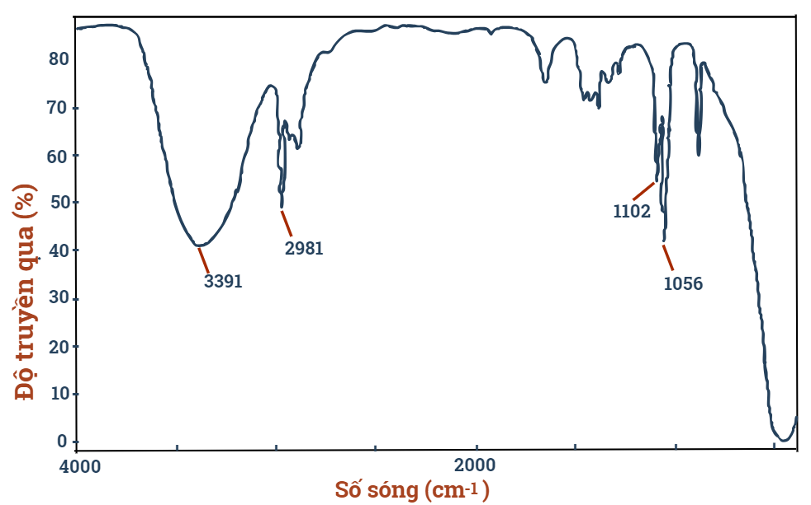

X là chất nào sau đây?

**A.** CH3CH2OH. **B.** CH3COOH. **C.** CH3CHO. **D.** CH3COOCH3.

1. Phương pháp chưng cất dùng để tách các chất

**A.** có nhiệt độ sôi khác nhau. **B.** có nhiệt độ nóng chảy khác nhau.

**C.** có độ tan khác nhau. **D.** có khối lượng riêng khác nhau.

1. Tách muối ăn ra khỏi hỗn hợp nước muối bằng phương pháp nào sau đây?

**A.** Lọc. **B.** Chiết. **C.** Kết tinh. **D.** Dùng nam châm hút.

1. Tách biệt và tinh chế tinh dầu cam từ vỏ cam ta dung phương pháp nào sau đây?

**A.** Kết tinh. **B.** Chiết. **C.** Sắc kí. **D.** Chưng cất.

1. Tách biệt các màu của sơn, mực in,…người ta dung phương pháp nào sau đây?

**A.** Kết tinh. **B.** Chiết. **C.** Sắc kí. **D.** Chưng cất.

1. Phương pháp chiết là sự tách chất dựa vào sự khác nhau

**A.** về kích thước phân tử. **B.** ở mức độ nặng nhẹ về khối lượng.

**C.** về khả năng bay hơi. **D.** về khả năng tan trong các dung môi khác nhau.

1. Nhiệt độ sôi của rượu (thành phần chính là ethanol) là 78 °C và của nước là 100 °**C.** Phương pháp nào có thể tách rượu ra khỏi nước?

**A.** Cô cạn. **B.** Lọc. **C.** Bay hơi. **D.** Chưng cất.

1. Phương pháp chiết được dùng để tách chất trong hỗn hợp nào sau đây?

**A.** Nước và dầu ăn. **B.** Bột mì và nước. **C.** Cát và nước. **D.** Nước và rượu.

|  |  |
| --- | --- |
| 1. Hình vẽ bên mô tả phương pháptách biệt và tinh chế hợp chất hữu cơ nào?   **A.** Kết tinh.  **B.** Chiết.  **C.** Sắc kí.  **D.** Chưng cất. | Trắc nghiệm Hoá học 11 Kết nối bài 11 Phương pháp tách biệt và tinh chế hợp  chất hữu cơ Hoá học 11 | Tech12h |

1. Cặp chất nào dưới đây là đồng phân của nhau?

**A.** C2H5OH và CH3-O-C2H5. **B.** CH3-O-CH3 và CH3CHO

**C.** CH3-CH2-CH2-OH và CH3-CH(OH)-CH3 **D.** CH3-CH2-CH2-CH3 và CH3-CH2-CH=CH2

1. Ethyne (C2H2) và benzene (C6H6) đều có cùng công thức đơn giản nhất là

**A.** C2H4. **B.** CH **C.** C2H2 **D.** C6H6

1. Safrol là một chất có trong tinh dầu xá xị (hay gù hương), được dùng làm hương liệu trong thực phẩm. Phổ MS của safrol cho thấy chất này có phân tử khối là 162. Kết quả phân tích nguyên tố cho thấy thành phần phần trăm về khối lượng các nguyên tố carbon, hydrogen và oxygen có trong safrol lần lượt là: 74,07%; 6,18% và 19,75%. Xác định công thức đơn giản nhất và công thức phân tử của safrol.

**A.** C5H5O **B.** C2H5O **C.** C10H10O2 **D.** C4H10O2

1. Acetone là một hợp chất hữu cơ dùng để làm sạch dụng cụ trong phòng thí nghiệm, tẩy rửa sơn móng tay và là chất đầu trong nhiều quá trình tổng hợp hữu cơ. Kết quả phân tích nguyên tố của acetone như sau: 62,07% C; 27,59% O về khối lượng, còn lại là hydrogen. Phân tử khối của acetone được xác định thông qua phổ khối lượng với peak ion phân tử có giá trị m/z lớn nhất bằng 58. Lập công thức phân tử của acetone.

**A.** CH3O **B.** C3H6O **C.** C2H4O2 **D.** C2H4O